Nama: Muhammad Salsabil

Kelas: Jumat Malam

# Praktikum SIG 1

1. 5 Fungsi google map:

Google Maps memiliki berbagai fungsi yang sangat berguna dalam kehidupan sehari-hari, baik untuk individu maupun bisnis. Berikut adalah beberapa fungsi utama dari Google Maps:

* Navigasi yang Akurat dan Efisien:

Petunjuk Langkah demi Langkah: Google Maps memberikan instruksi navigasi yang jelas, membantu pengemudi untuk mencapai tujuan dengan lebih efisien, terutama di wilayah yang tidak dikenal[1][2].

* Pemetaan Lalu Lintas Real-time:

Informasi Lalu Lintas: Google Maps menyediakan informasi lalu lintas secara real-time, termasuk kemacetan dan waktu perkiraan tiba di destinasi. Ini membantu pengemudi untuk mencari rute alternatif yang lebih cepat dan mengurangi kemacetan[1][2].

* Promosi Transportasi Berkelanjutan:Rute Alternatif: Dengan memberikan informasi lalu lintas yang akurat dan real-time, Google Maps membantu menghindari kemacetan dan mengurangi penggunaan bahan bakar yang tidak perlu, sehingga mengurangi polusi udara[1].
* Pemantauan dan Perlindungan Lingkungan: Pemantauan Bencana Alam: Google Maps menyediakan fitur pemantauan bencana alam seperti gempa bumi, banjir, dan kebakaran hutan. Data ini membantu petugas darurat untuk memahami dan merespons bencana secara lebih efektif[1][2].
* Menyediakan Informasi Lokasi: Penandaan Lokasi Penting: Pengguna dapat menandai dan memetakan lokasi penting seperti rumah sakit, sekolah, fasilitas kesehatan, dan tempat ibadah di daerah terpencil. Informasi ini membantu dalam situasi darurat dan memberikan pemahaman lebih baik tentang infrastruktur di wilayah tersebut[1][2].
* Membantu Pengelolaan Lalu Lintas dan Perencanaan Kota: Data Lalu Lintas: Data lalu lintas yang dikumpulkan oleh Google Maps membantu perencana kota dalam mengidentifikasi pola perjalanan, mengoptimalkan sistem transportasi, dan merencanakan infrastruktur yang lebih efisien dan ramah lingkungan[1].

1. Sebutkan dan jelaskan sektor industri apa yang menggunakan Google Map?

**Perhotelan dan Pariwisata**

Perusahaan: OYO Hotels & Homes

Penjelasan: OYO menggunakan Google Maps untuk memberikan berbagai informasi lokasi kepada pelanggan yang membantu mereka menemukan hotel yang sesuai dengan kebutuhan mereka saat melakukan pemesanan [8].

1. ss

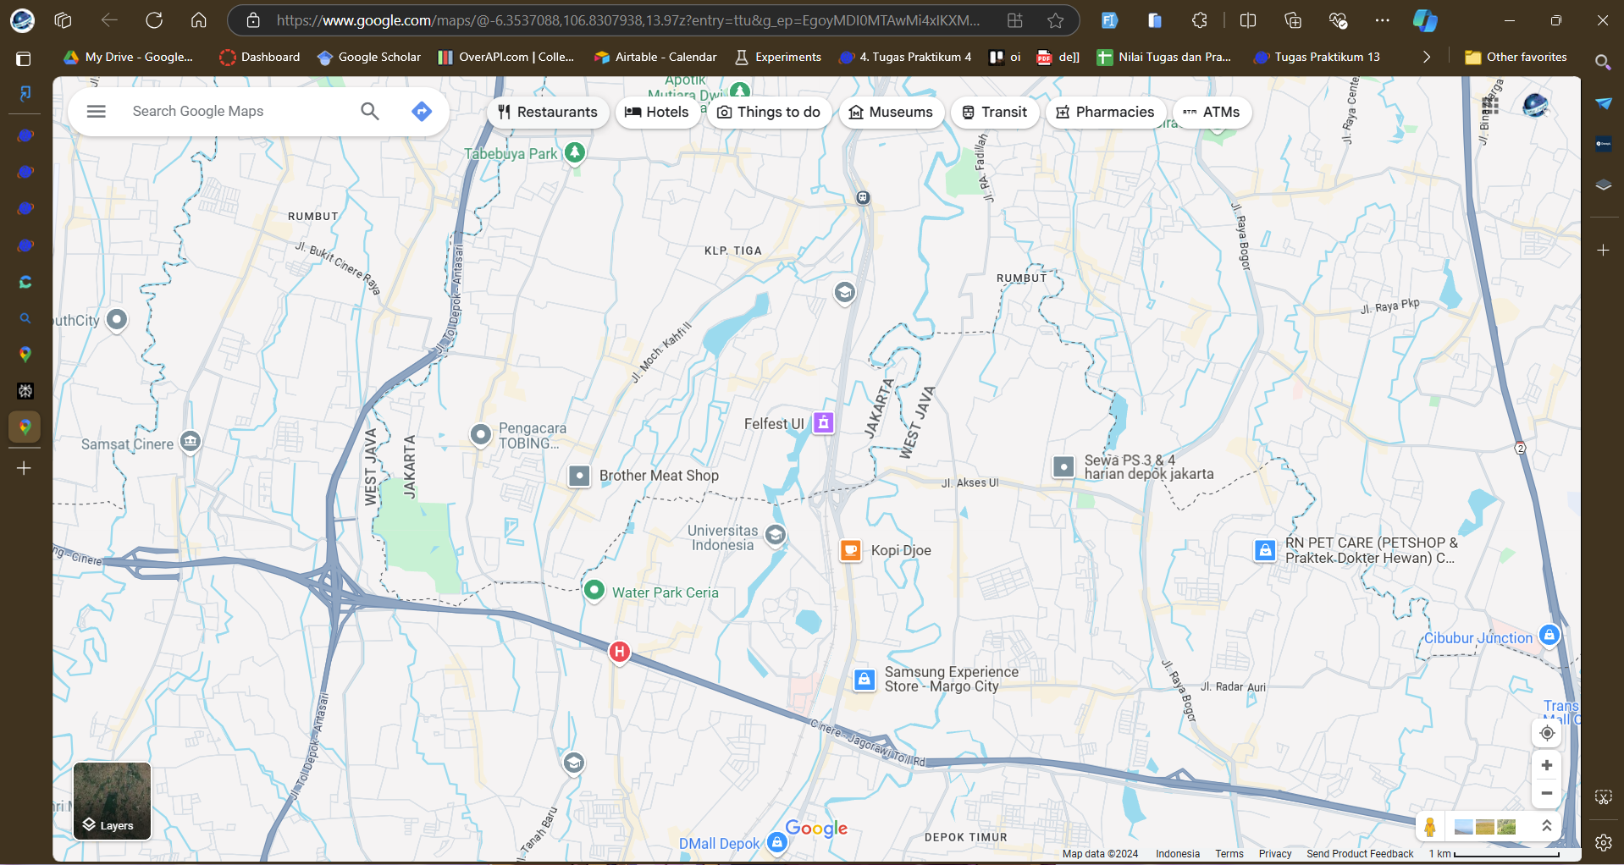

1. ss

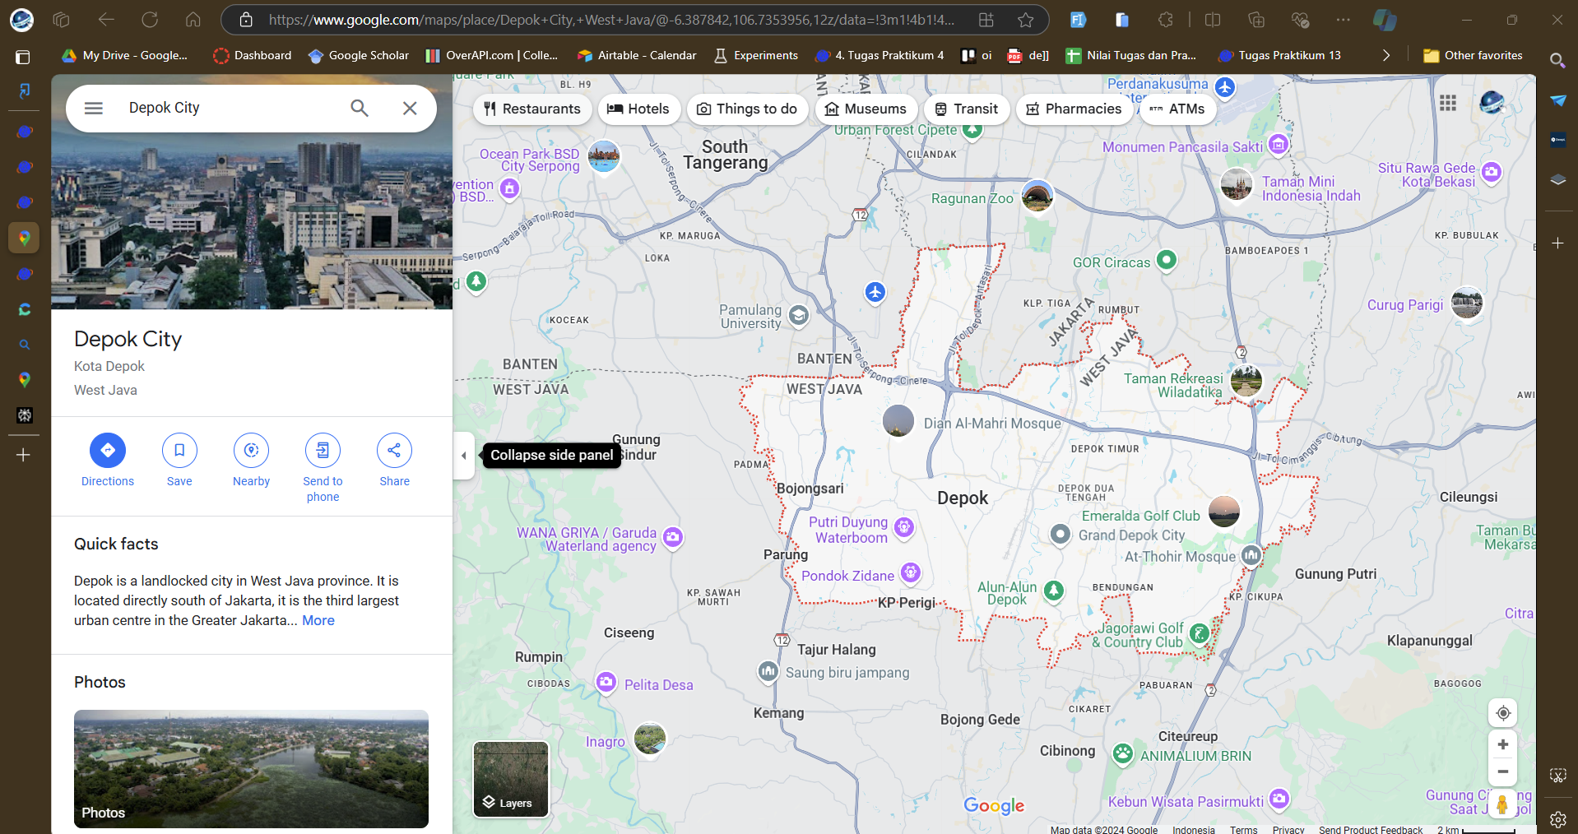

1. ss

• -6.3876714 : Garis Lintang

• 106.7353941 : Garis Bujur

• 12z : Menentukan Zoom

# Praktikum Mandiri 1

1. ss

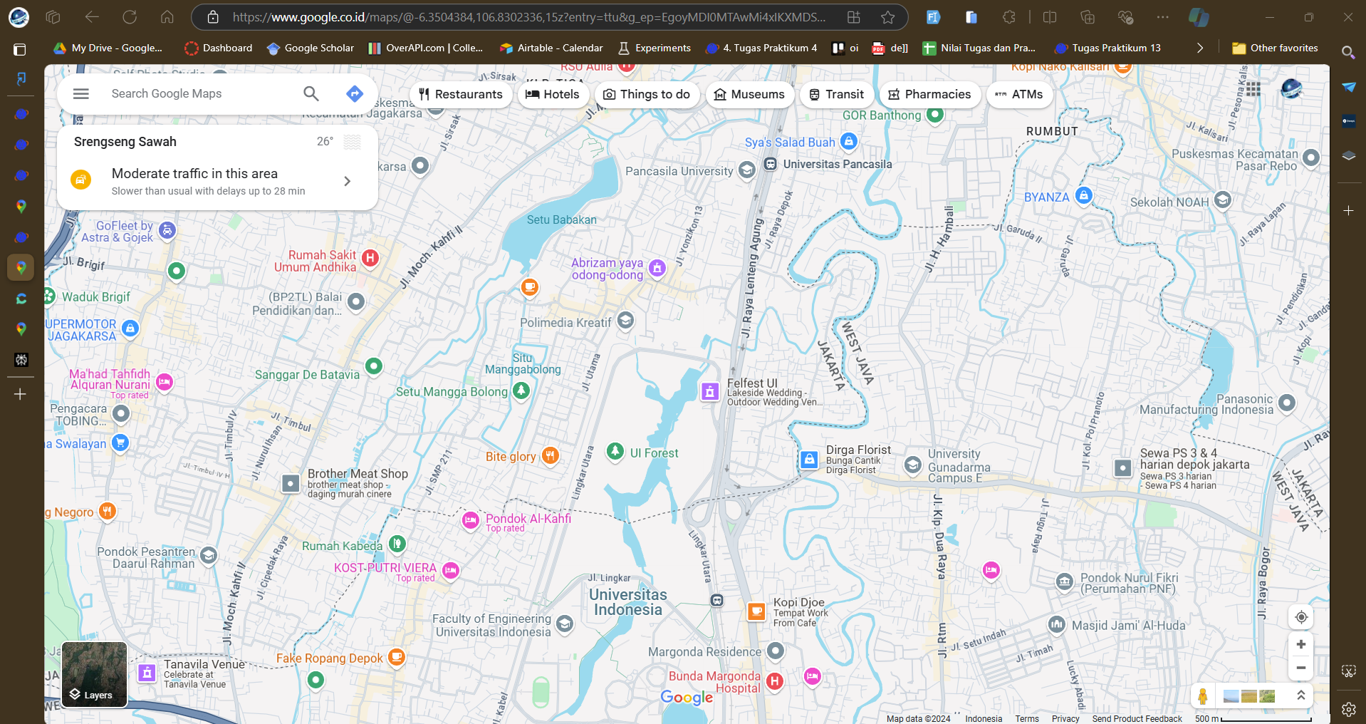

1. ss

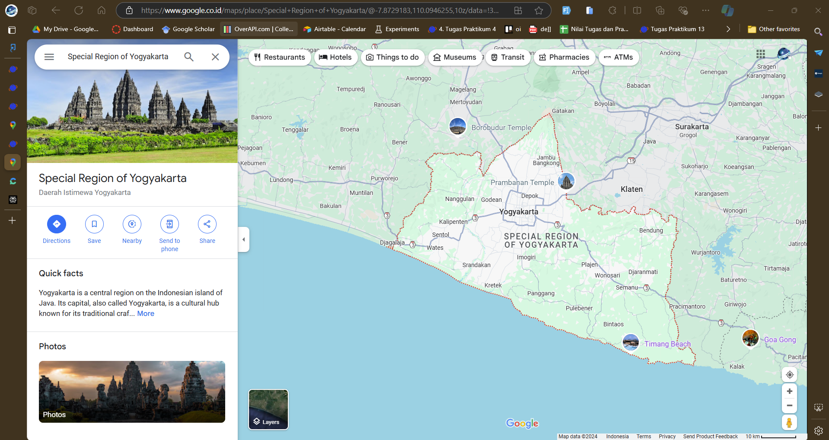

1. ss

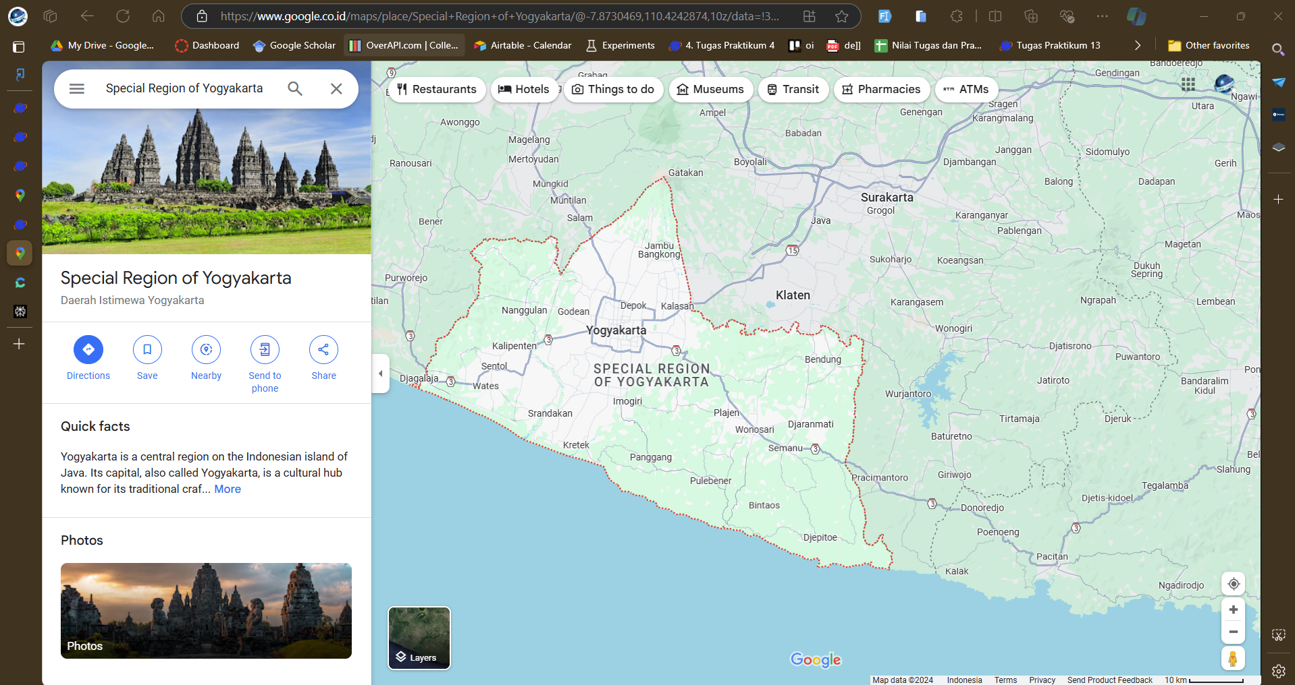

1. ss

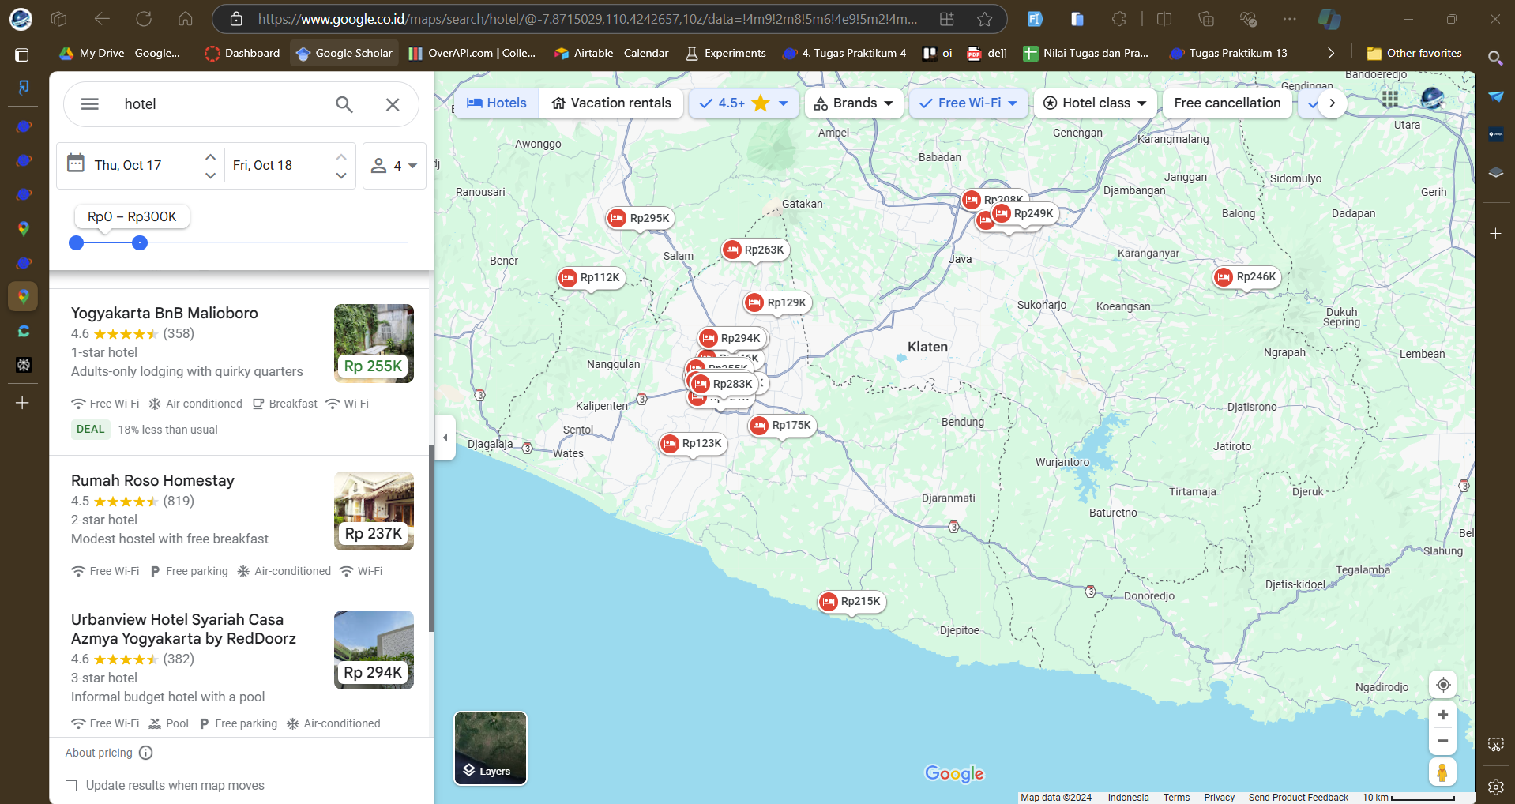

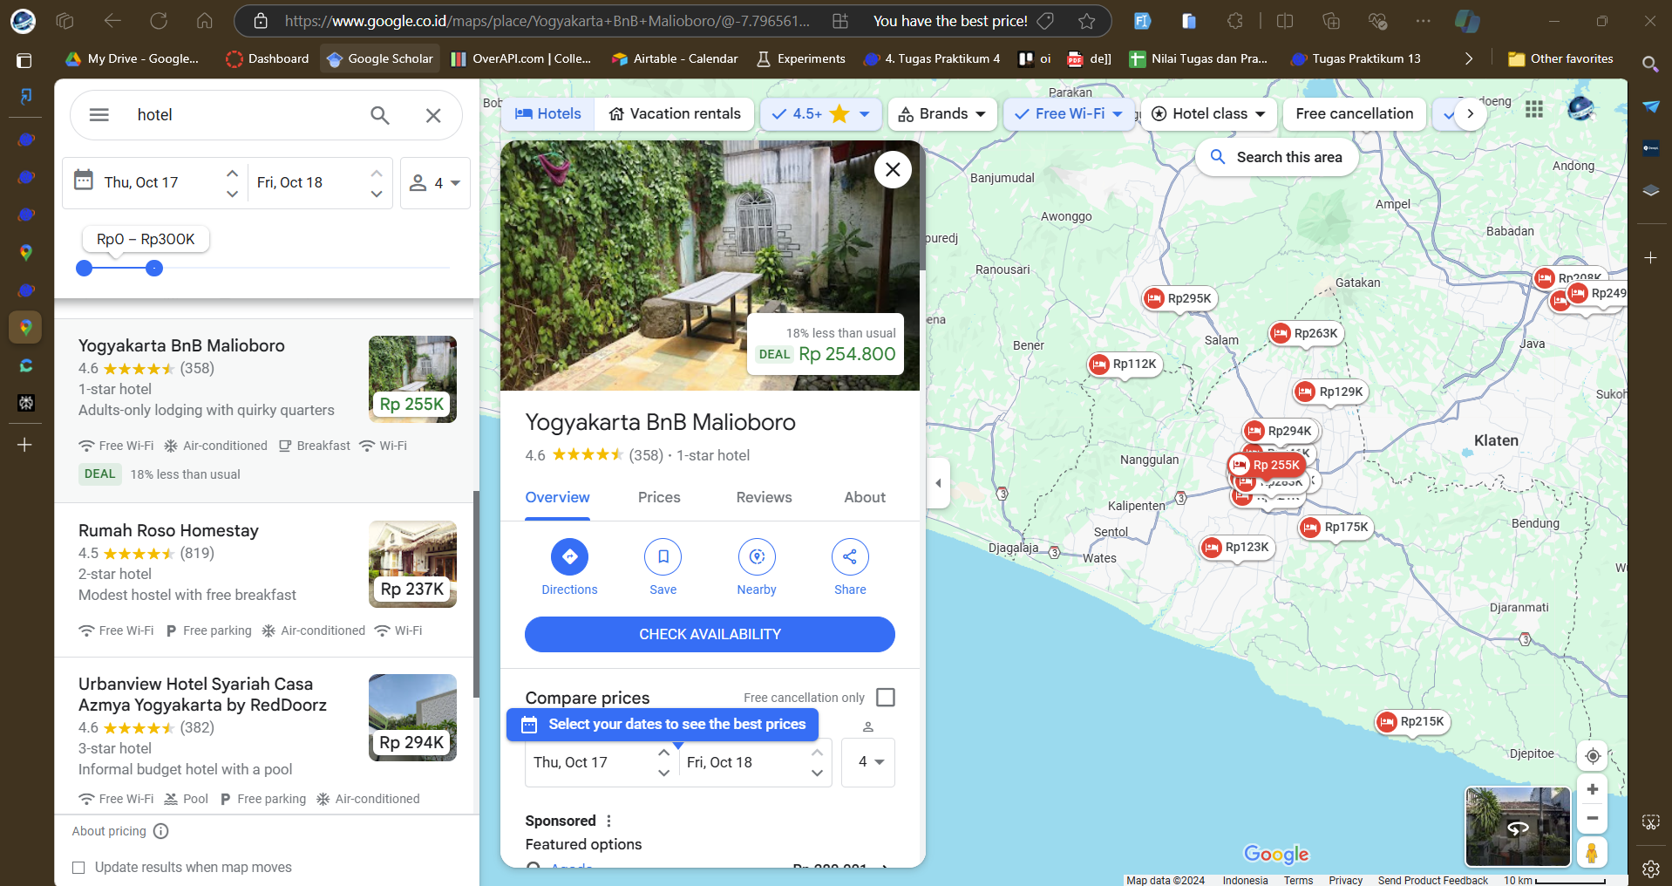

# Praktikum SIG 2

1. ss

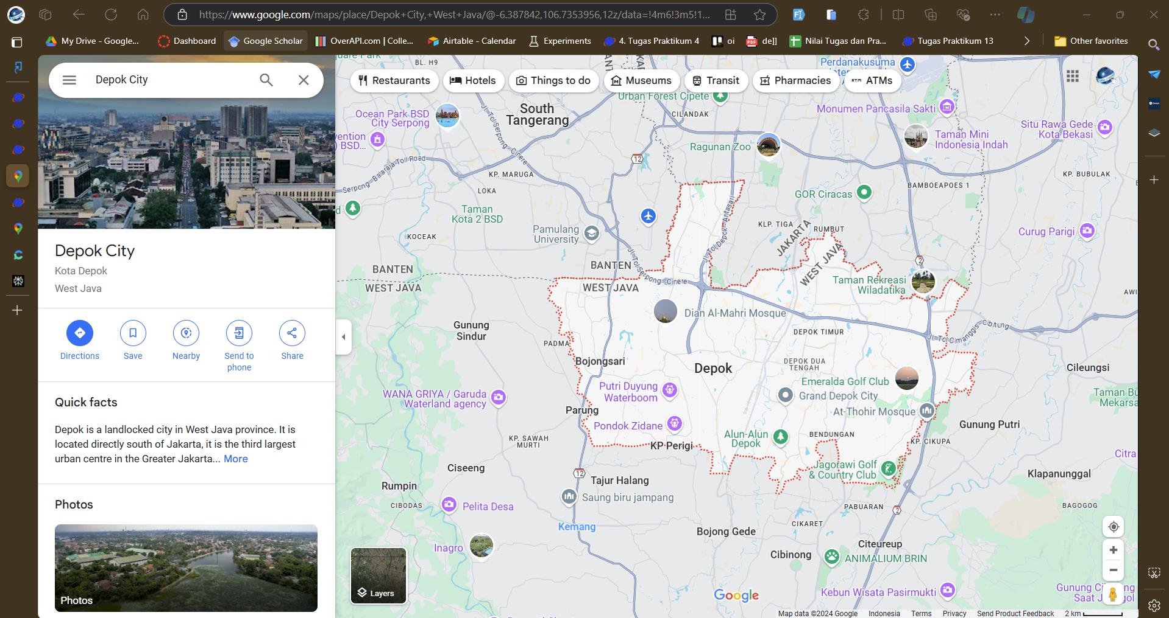

1. ss

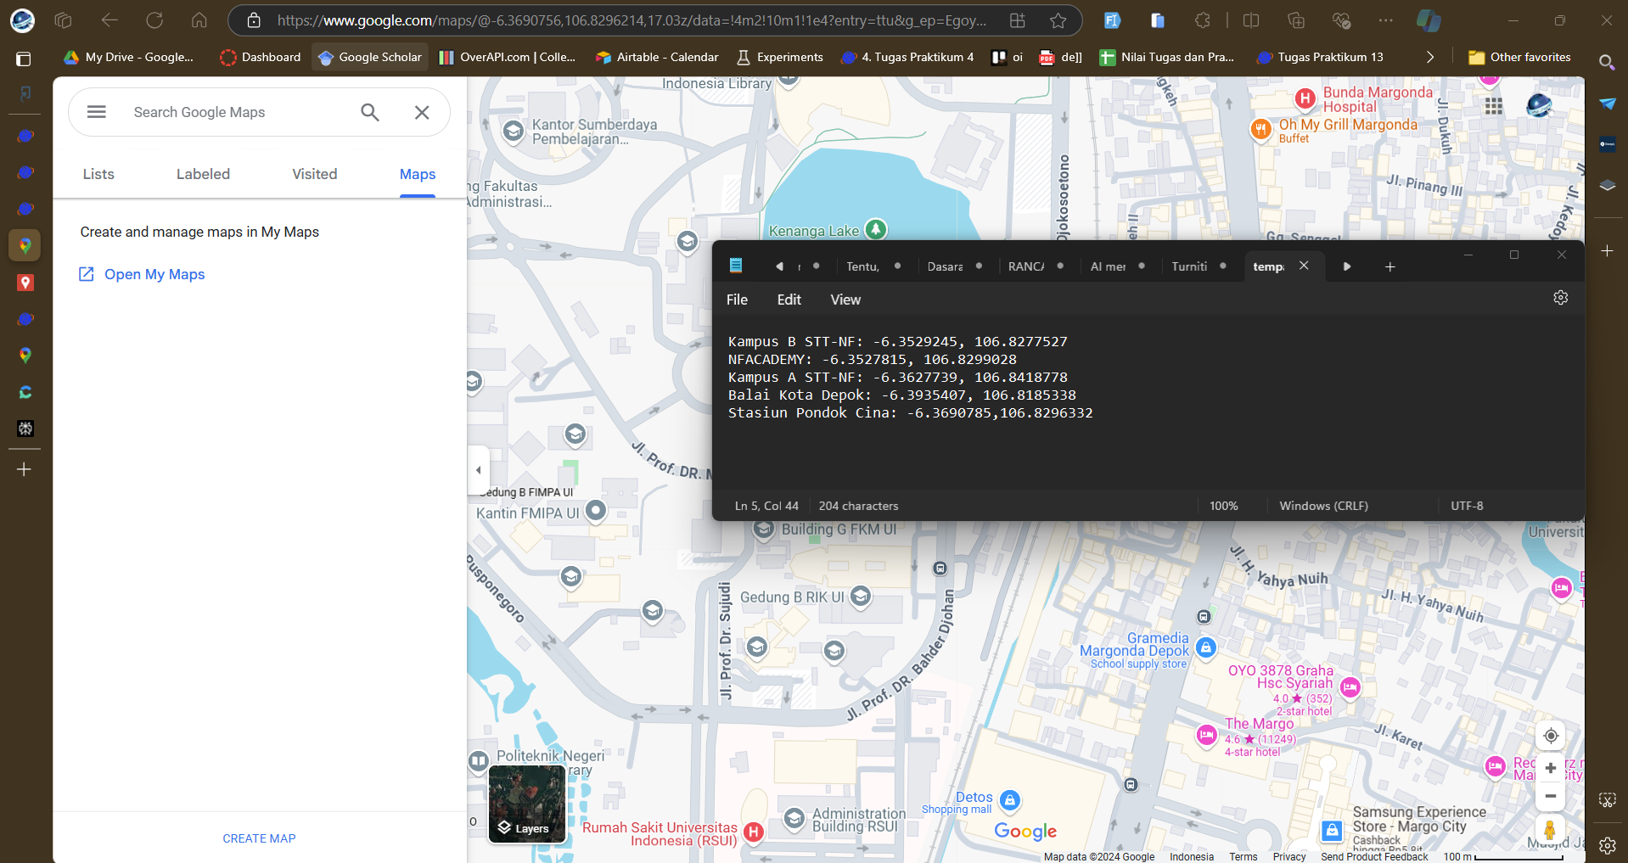

1. ss

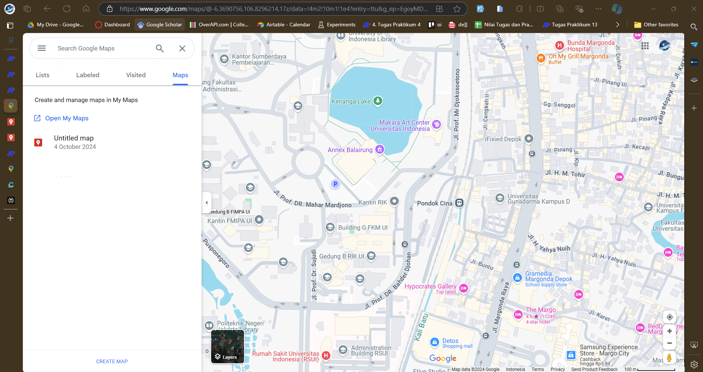

1. ss

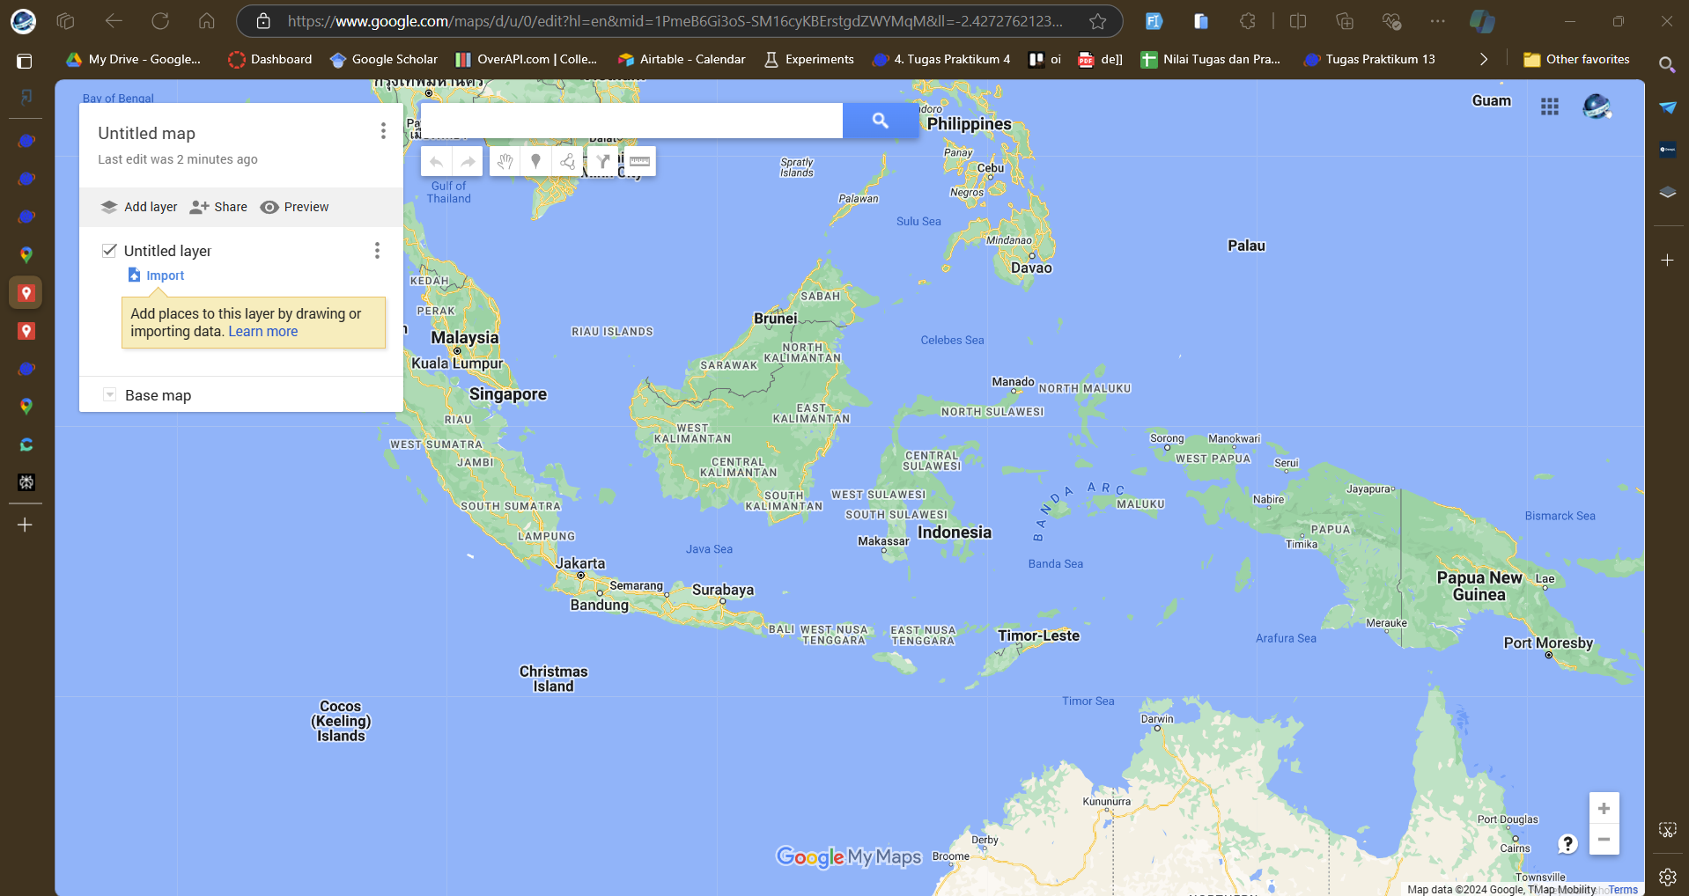

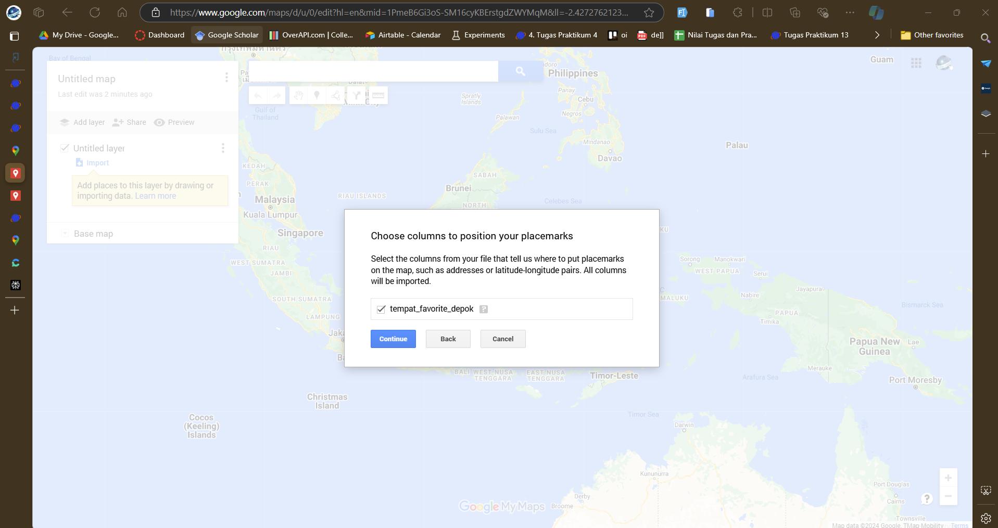

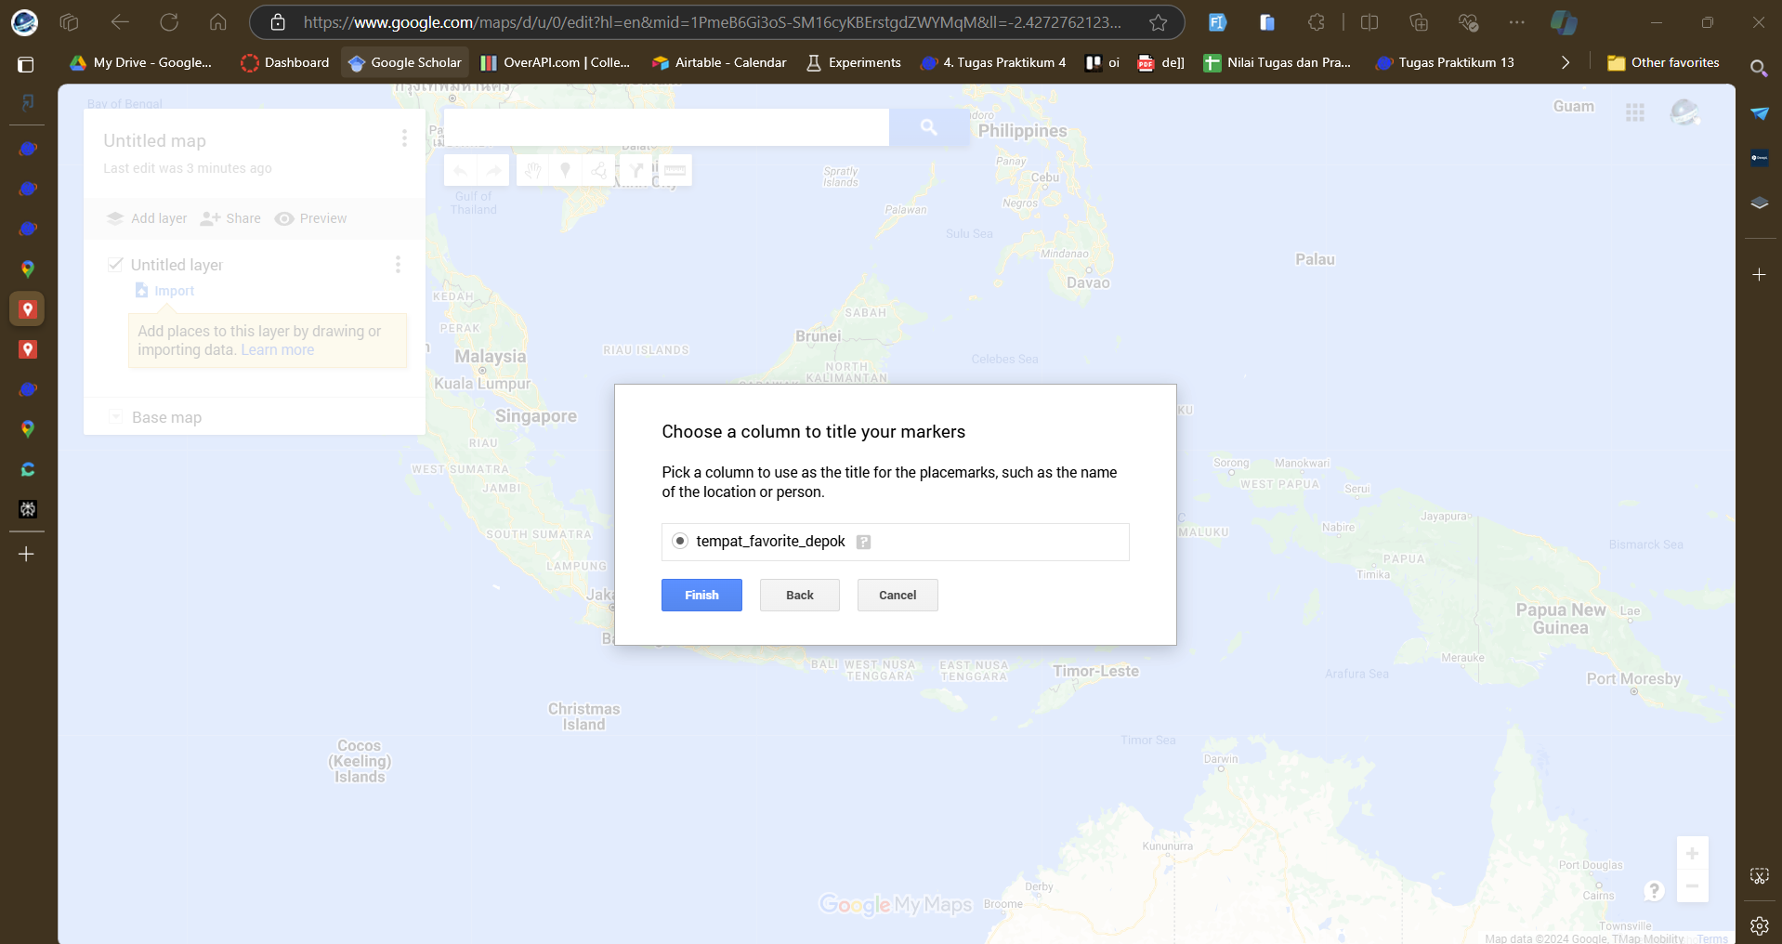

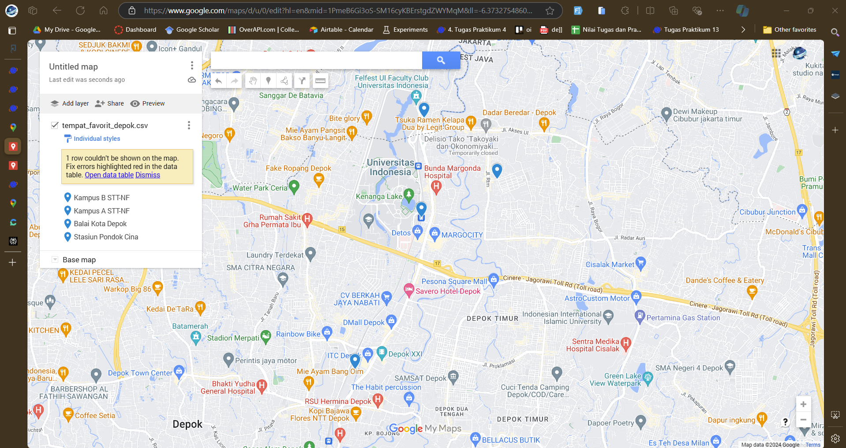

1. ss

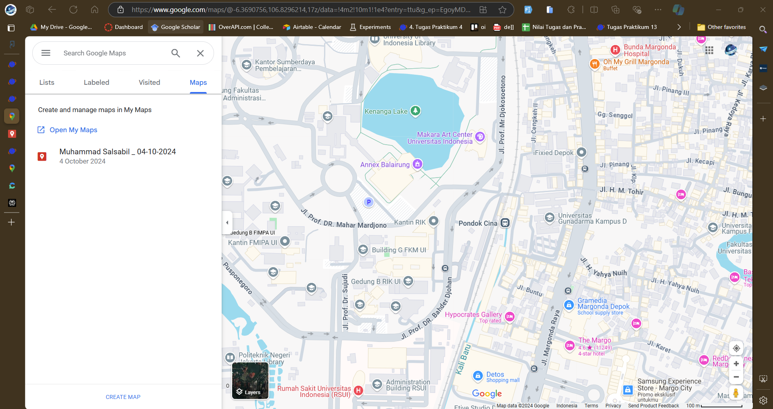

Note: nama nya abis ku rename 🙏

1. ss

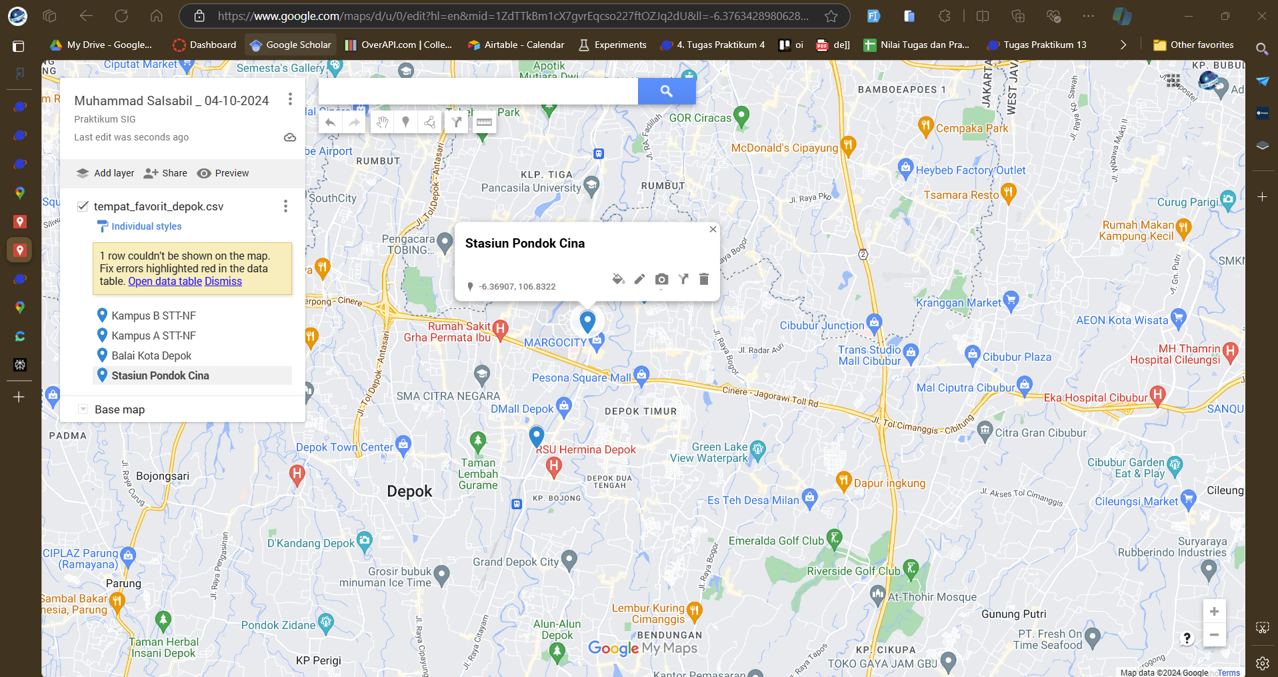

1. ss

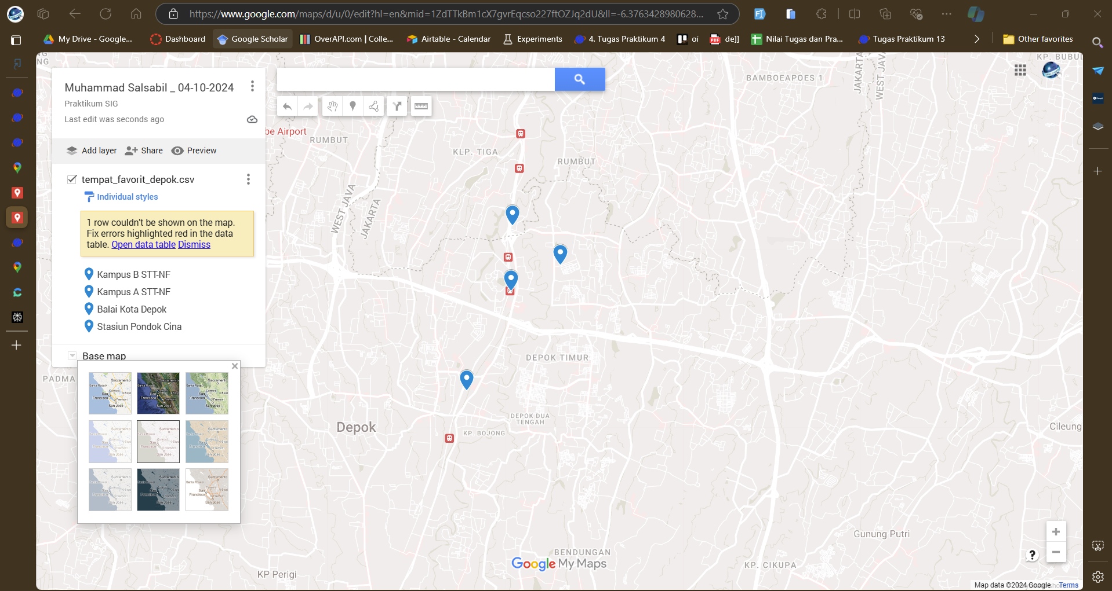

# Praktikum Mandiri 2

Restaurant depok:

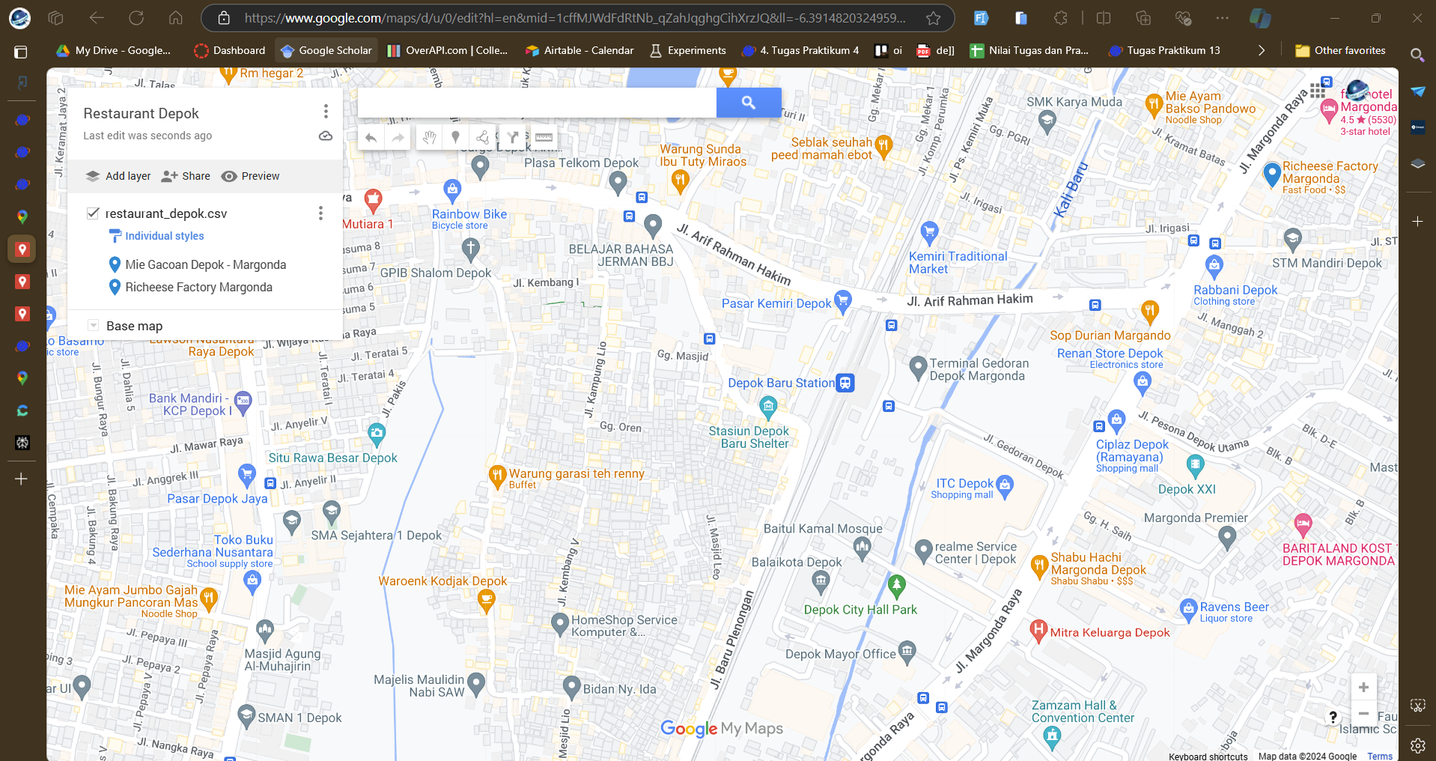

Taman Depok:

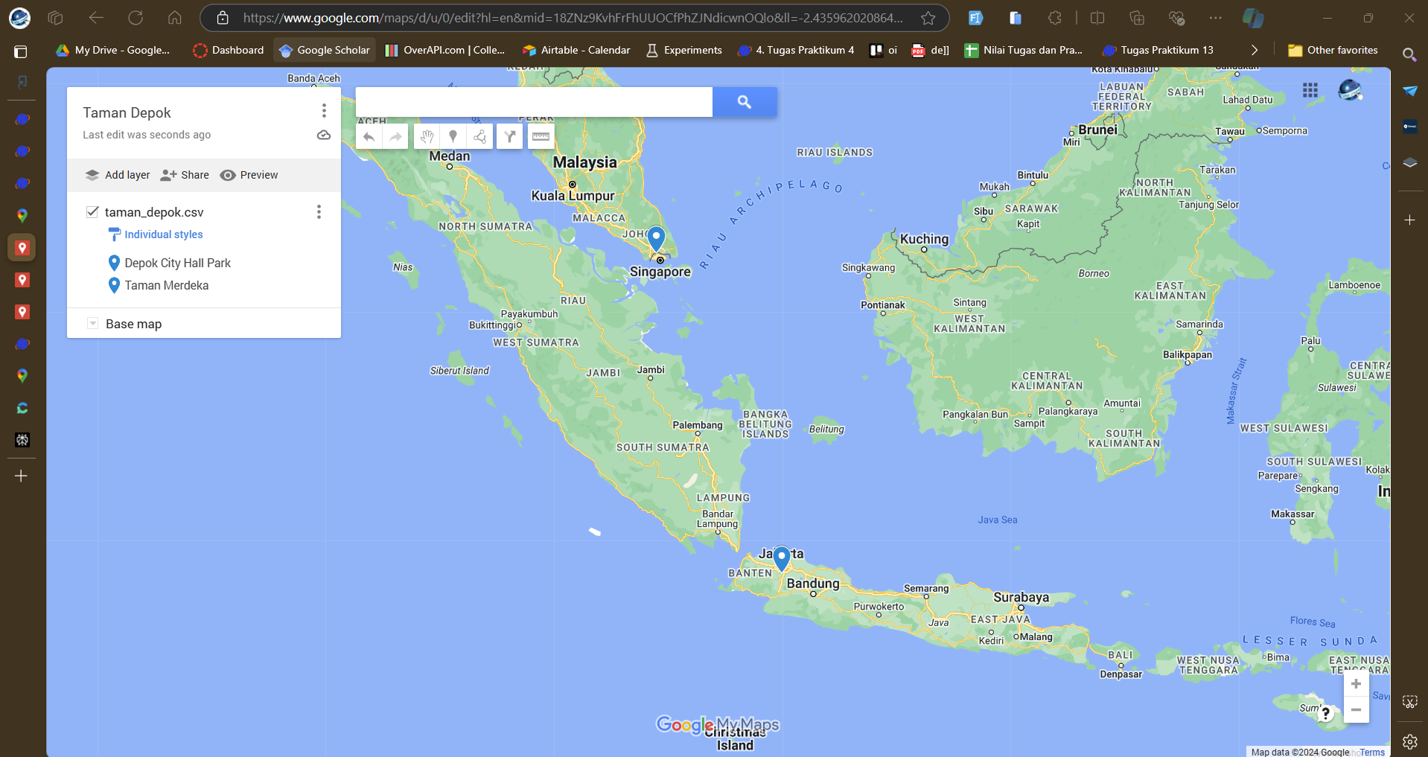

Masjid Depok:

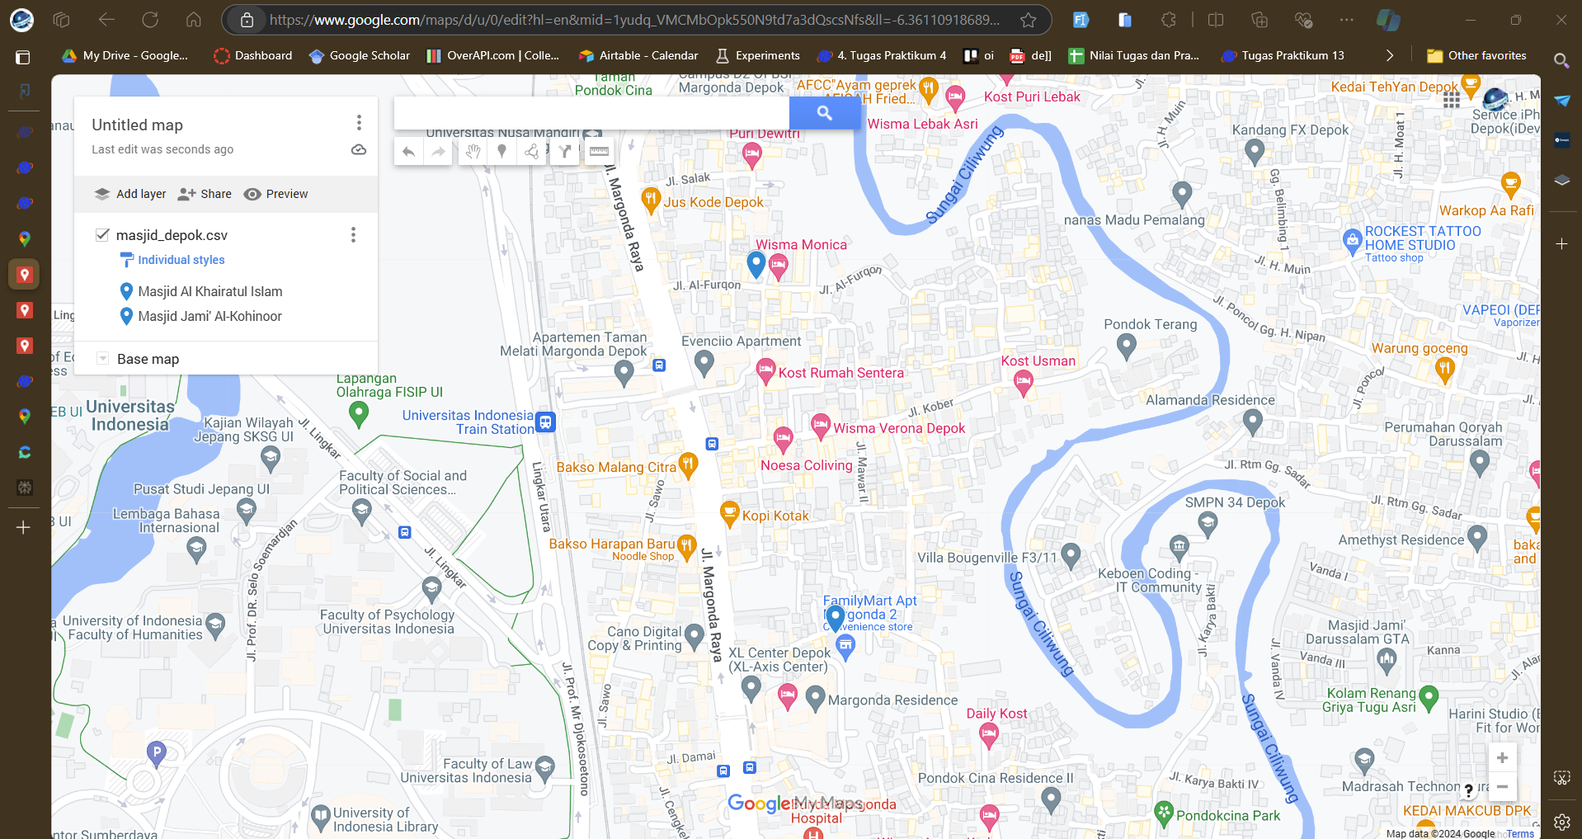

Gor Depok:

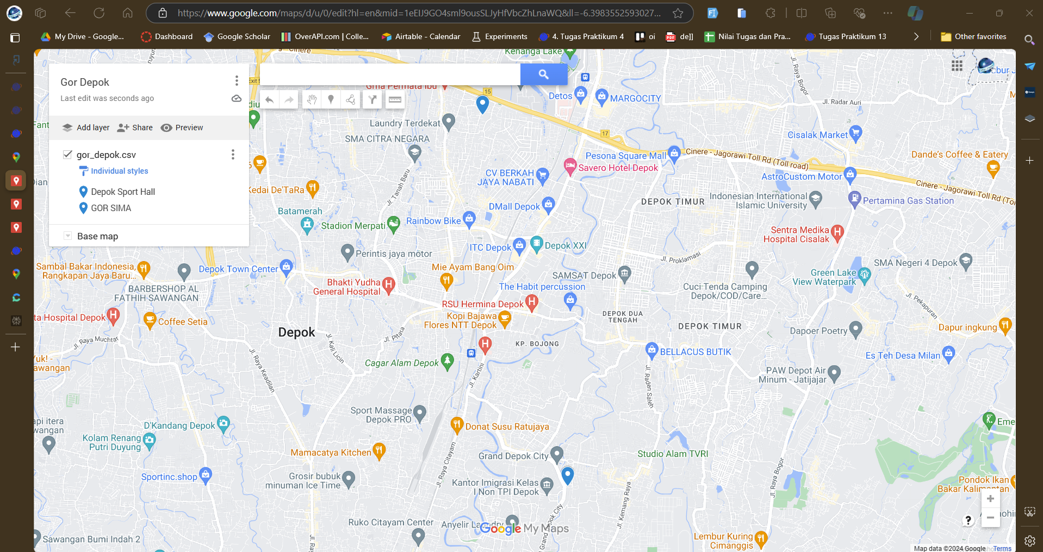

Waduk Depok:

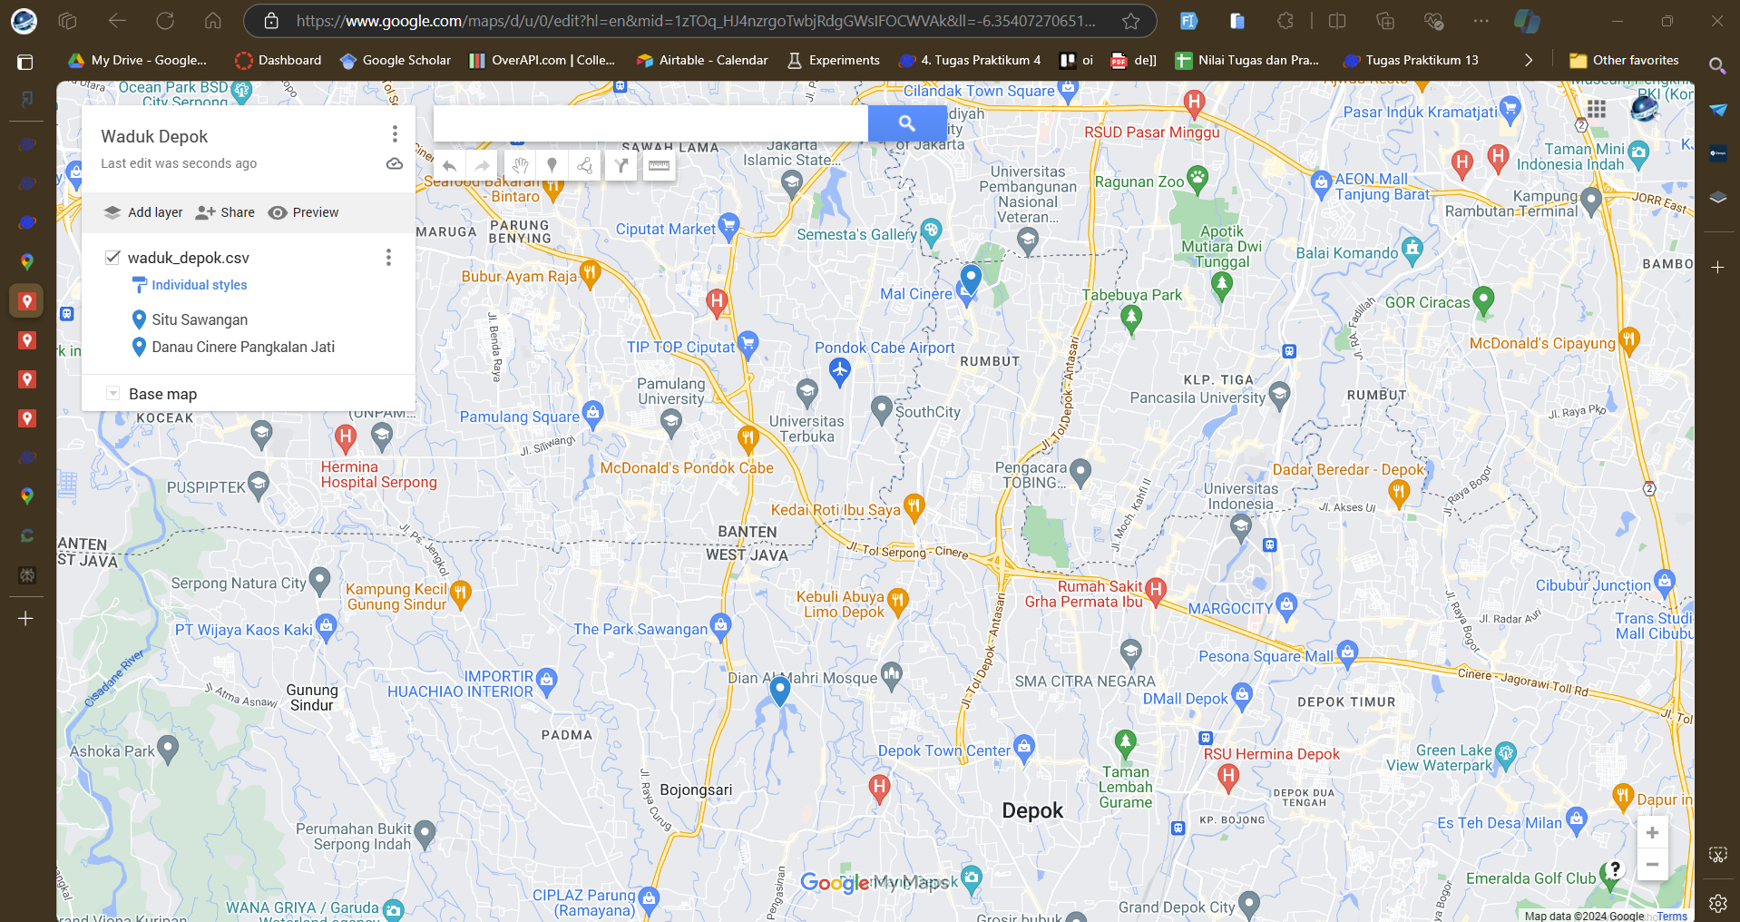

Rumah Sakit Depok:

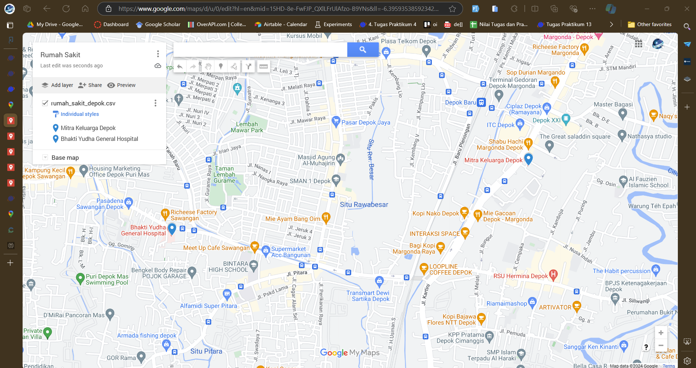

Hasil Semuanya:

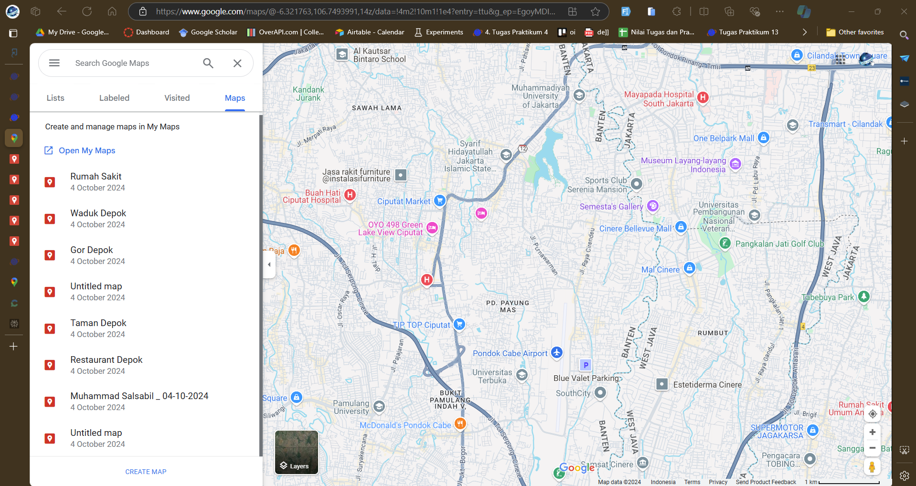

# References

[1] https://taptalk.io/blog/manfaat-google-maps

[2] https://www.fimela.com/lifestyle/read/5442387/google-maps-adalah-layanan-pemetaan-wilayah-secara-online-kenali-manfaatnya

[3] https://rajakomen.com/blog/inilah-manfaat-google-map-yang-belum-anda-ketahui-74a520f277.php

[4] https://www.liputan6.com/hot/read/5606137/google-maps-tidak-cuma-untuk-penunjuk-arah-ini-5-manfaat-lainnya

[5] https://support.google.com/maps/answer/6291839?co=GENIE.Platform%3DAndroid&hl=id

[6] https://bobo.grid.id/read/083335294/5-fungsi-lain-google-maps-yang-sering-tak-disadari-salah-satunya-pantau-gempa-bumi?page=all

[7] https://www.suara.com/tekno/2018/05/23/183538/5-fungsi-google-maps-yang-belum-banyak-dimanfaatkan?page=all

[8] https://mapsplatform.google.com/resources/customer-stories/